Отчёт.
проведения Единой Всекубанской Недели здорового и безопасного образа жизни в МБОУ СОШ №42 Абинского района с 4.04 по 9.04 2011года
Цели проведения недели :
- Сохранение и укрепление здоровья учащихся и сотрудников школы.
- воспитание личной ответственности за собственное здоровье и благополучие,
- приобретение навыков здорового образа жизни,
- профилактика вредных привычек,
- обретение способности к здоровому творчеству,
- формирование полноценной, всесторонне- развитой личности.

С 4 апреля по 9 апреля в МБОУ СОШ № 42 проводилась неделя здорового и безопасного образа жизни согласно плана, утверждённого директором школы М.Е.Бойковой. Мероприятия проводимые в течении недели способствовали совершенствовать теоретические и практические знания учащихся и педагогического коллектива в области гражданской обороны и предупреждения чрезвычайных ситуаций.
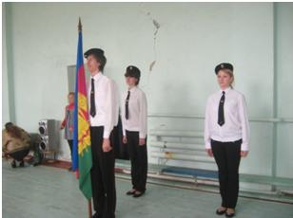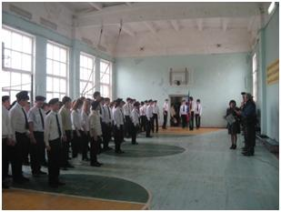
Открытие Единой Всекубанской Недели здорового и безопасного образа жизни
Учителем физической культуры Ломадзе Д.А и классными руководителями 1- 6 классов проведены спортивные соревнования «весёлые старты»
Результаты спортивных соревнований «Весёлые старты» для учащихся 1-6 классов.
Среди 1^{х}классов |  | Среди 2^{х}классов |  | Среди 3^{х} и 4 классов |  | Среди 5 и 6^{х} классов
место | класс | место | класс | место | класс | место | класс
1 | 1 «Б» | 1 | 2 «В» | 1 | 4 «А» | 1 | 6 «Б»
2 | 1 «А» | 2 | 2«А» | 2 | 3 «А» | 2 | 6 «А»
3 | - | 3 | 2 «Б» | 3 | 3 «Б» | 3 | 5 «А»
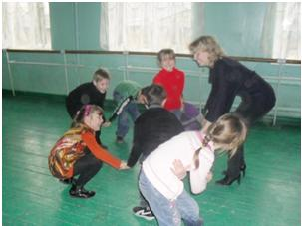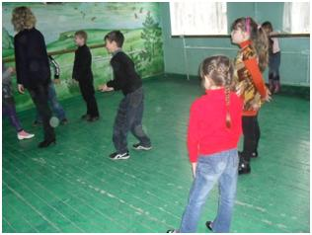
Учителем физической культуры Ломадзе Д.А проведены спортивные соревнования по волейболу для 7-11 классов.
Результаты командных соревнований по волейболу , среди 7-11 классов
Среди 7^{х} -8^{х} классо(юноши) |  | Среди 9^{х}- 11 классов(юноши) |  | Среди 7^{х} -8^{х} классов(девуш) |  | Среди 9^{х}- 11 классов(девуш)
место | класс | место | класс | место | класс | место | класс
1 | 8«А» | 1 | 8«А» | 1 | 11«А» | 1 | 11«А»
2 | 8 «Б» | 2 | 8 «Б» | 2 | 10 «А» | 2 | 9 «А»
3 | 7 «Б» | 3 | 7 «Б» | 3 | 9 «Б» | 3 | 9 «Б»

Учитель ОБЖ Костенко А.М. провёл большую и качественную подготовительную работу с учащимися по строевой подготовки
Строевой смотр классов казачьей направленности был проведён 5 апреля
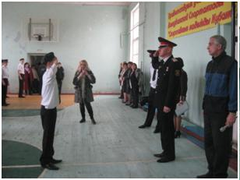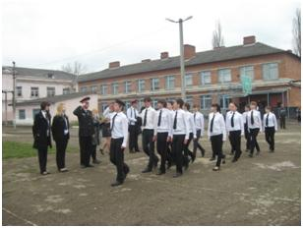
5 апреля учащиеся 8-11 классов в Ахтырском КДЦ просмотрели фильм « «НЕТ вредным привычкам» .
Классными руководителями проведены следующие мероприятия для учащихся:
- Конкурс знатоков ОБЖ « Всё в этой жизни зависит от меня»
- Беседы"Как себя защитить от опасности" ; «Режим дня»; «правильное питание залог здоровья» и т.д
- Конкурс рисунков «Я выбираю здоровый образ жизни»
- Классные часы"Мы за здоровый образ жизни"
- Инструктажи по безопасности учащихся в быту и общественных мест
- Классный час «Секреты здоровья»
- Игра «Основы безопасности человека в опасных и чрезвычайных ситуациях»
- Просмотр мультимедийного фильма «На наших улицах и дорогах
- Уроки безопасности «Мы пассажиры»
- Классный час «Честность прежде всего»
- Классный час «Секреты здоровья»
- Классный час «Понятие здоровый образ жизни»
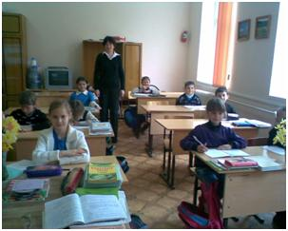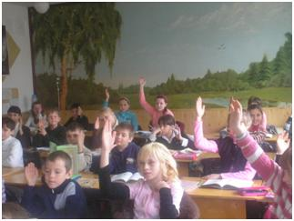

Эффективность работы по здоровьесбережению невозможна без участия родителей. Родительское собрание – это основная форма работы с родителями, на которой обсуждаются и принимаются решения по наиболее важным вопросам жизнедеятельности класса, воспитания учащихся в школе и дома. Собрания проводятся в виде деловых игр, практикумов, конкурсов, мастерских, соревнований, лекций и бесед.

Классными руководителями и специалистами проведены следующие мероприятия для родителей:
Класс | Родительское собрание | ответственный | Кол-во прис-х
1 А | Соблюдение режима дня школьника | Лаврентьева ТИ | 26
1 Б | Если хочешь быть здоров гигиена школьника | Братцева А.С | 18
2 А | Соблюдение режима дня школьника | Ковалёва С.В | 27
2 В | Питание и режим школьника | Сивоволова Л.И | 13
3А | Питание и режим школьника | Фролкина Т.Д | 22
6А | Безопасность школьника | Буймилова С.В | 20
6 Б | Питание и режим школьника | Янишевская И.Е | 23
7А; 7 Б | Гигиена школьника | Горбунова В.А мед.сестра школы | 32
7-9 | Подростковый опасный возраст | Десятник А.А соц.педагог | 120
10-11 | Психология социально успешной личности | Бойкова М.Е | 45

Школьной медицинской сестрой Горбуновой В.А проведены беседы для учащихся 1-7классов.

- «Профилактика инфекционных заболеваний»
- Режим дня для школьников начальной школы
- " Наша жизнь это наше Здоровье "

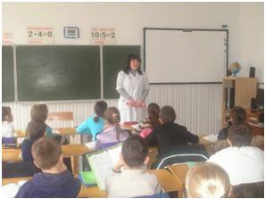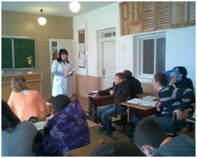

Школьным психологом Никитиной С.А проведены следующие мероприятия:
- 1-2 класс Сказка о взаимоотношениях с людьми «Приключение обыкновенного мальчика который попал в необычную историю»
- 9А; 9Б Тест ДДО
- 9А; 9Б; 11А Беседа « Психологическая подготовка к экзаменам ЕГЭ»

Для учащихся 1-5 классов проведён конкурс рисунков «Я выбираю здоровый образ жизни»
1 место Мирзоян Нина ученица 5 класса
2 место Балашов Андрей и Августовский Артур, ученики 5 класса.
Для учащихся 4-9 классов проведён конкурс призентаций о здоровом и безопасном образе жизни
1 место ученица 8 А класса Шейко Анна
2 место ученица 4 А класса Рябченко Светлана
Учителем хореографии был организован показ гимнастических упражнений «Гимнастика для Здоровья», для учащихся 1-4 классов.
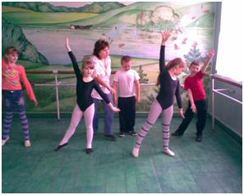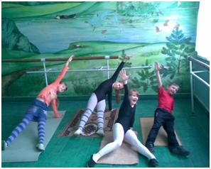
Обновлены школьные стенды «Уголок здоровья»; «Правила безопасности школьника» и классные уголки «Безопасности». Проверены схемы «Пути эвакуации» в коридорах и учебных кабинетах .
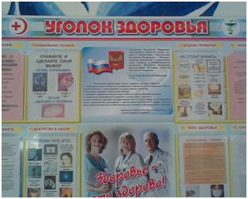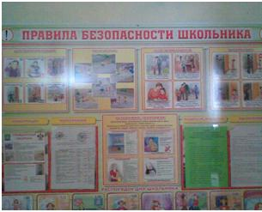
Для 1-11 классов библиотекарь Боярина Е.В подготовила тематическую книжную выставку в школьной библиотеке « Всё о здоровом образе жизни»

На уроках ежедневно проводятся обязательные зарядки: для глаз и для различных групп мышц. Физминутки проводятся в стихотворной форме, в процессе урока выполняются упражнения на переключения ближнего зрения на дальнее. Это способствует не только предупреждению общей утомляемости , но и поддержанию естественного хода развития зрения. Проводятся различные упражнения для профилактики и предупреждения близорукости "восьмёрка", взгляд двигается в процессе физкультминутки: по часовой стрелке и наоборот, вправо - влево, по "восьмёрке". Упражнения выполняются только стоя. Классные руководители рассаживают детей, принимая во внимание их состояние здоровья, а именно: зрение, слух и склонность к простудным заболеваниям. Пересаживание исключает и одностороннюю ориентацию головы и туловища относительно доски.
Для обеспечения оптимального двигательного режима, проводятся утренние зарядки в каждом классе. Перемены соответствуют требованиям СНиП , во время которых учащиеся успевают отдохнуть, "сбросить" накопившуюся на уроке усталость.
Помимо развития физической активности детей, двигательные перемены способствуют сохранению психического здоровья детей. Двигательные разминки дают возможность "выпустить пар", разрядиться, снять с себя негативные эмоции, переключиться , а затем с новыми душевными силами взяться за трудное дело учения. Удовлетворить двигательную потребность учащихся также позволяют игровые перемены, уроки физической культуры и занятие в спортивных секциях.
Л.Н. Богомолова

